SUPER PROMO : 3 ROMANS SUR ROME ET LA GAULE !

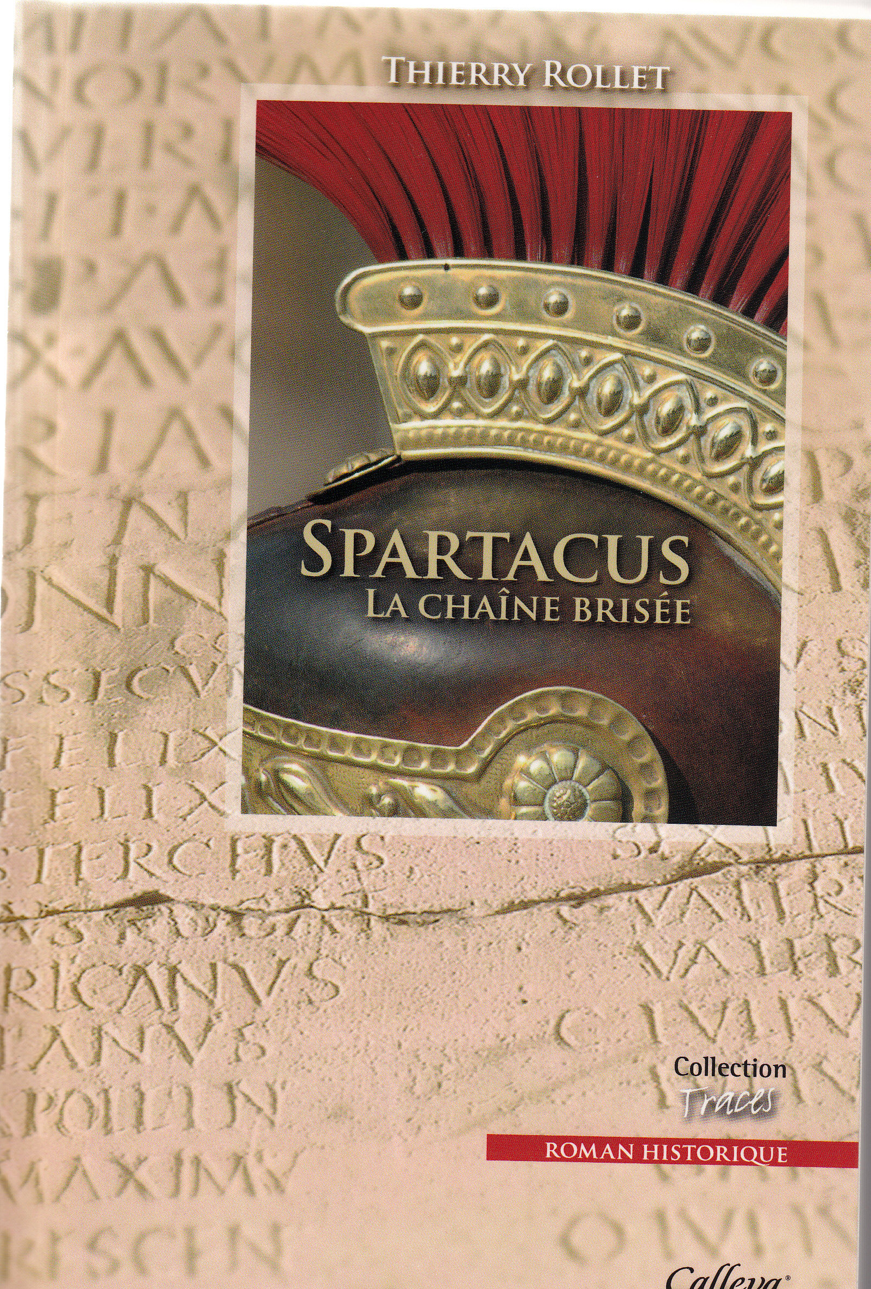 | Spiros, vieux médecin grec, raconte à son petit-fils Thaddeus comment il a connu l’homme qui a bouleversé sa vie : Spartacus, l’Homme à la Peau de Bête, le gladiateur qui a mené de front plusieurs batailles contre les légions de Rome parce qu’en 71 avant JC, il n'était pas question pour les esclaves de rêver de liberté ni même d’humanisme.  D’événements en rebondissements, d’aventures en combats, c’est toute une saga épique qui se déroule d’après le récit de Spiros.  Par la suite, ce récit ne manquera pas d’avoir une influence marquante sur le destin de Thaddeus…
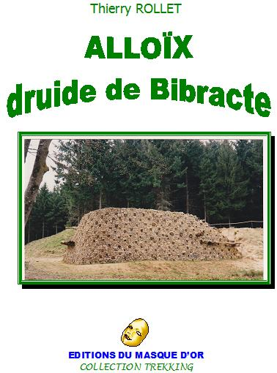 | Alloïx est un jeune druide qui, à travers divers aspects de la Gaule celtique, nous dévoile les conditions d’existence et la destinée de cet ensemble de peuples et tribus très divers qui furent « nos ancêtres les Gaulois » : un récit historique qui mêle les souvenirs d’un héros imaginaire quoique réaliste à diverses descriptions et récits qui forment l’existence des Gaulois aux points de vue ethnologique, ethnographique et historique. On découvre ainsi à travers les yeux du héros tout le quotidien et le vécu des tribus gauloises, en particulier celle des Éduens à laquelle appartient Alloïx. On découvre notamment comment ce peuple, d’abord ami des Romains, finit par s’allier aux Arvernes et autres tribus gauloises rassemblées sous l’autorité de Vercingétorix contre les légions de César.
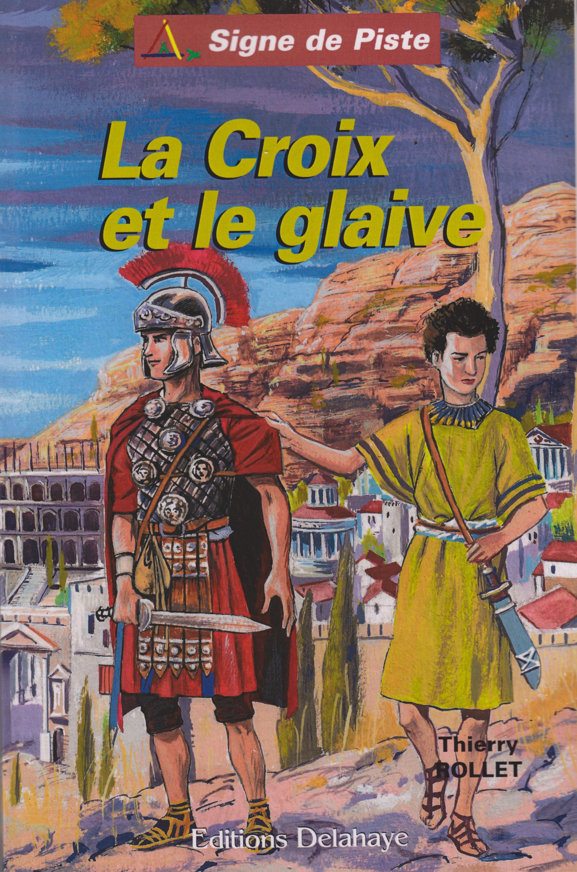 | Tous deux nés et éduqués en Cyrénaïque, Marcus le Romain et Shimon le Cyrénéen, en cette année 29 de l’ère chrétienne, rêvent d’un monde où leurs deux peuples seraient unis par une amitié fraternelle, analogue à celle qui les lie. Justement, Marcus apporte une merveilleuse nouvelle à Shimon : cette amitié est sur le point de devenir réalité, par la volonté même de l’empereur Tibère, représenté par le légat Arminius.  Les deux amis vont découvrir trop tard que cette trop belle idée dissimule le plus ignoble des pièges. Reniant l’armée romaine à laquelle il appartient, Marcus va sauver son ami et s’enfuir avec lui en Égypte.  De là, Balthazar, l’oncle de Shimon, les entraînera jusque sur la terre de Judée, où un homme accomplit des miracles en prétendant être le Fils de Dieu. Mais Marcus et Shimon sauront-ils s’engager, comme Balthazar, sur les pas de cet homme hors du commun, suivre sa voie jusqu'après sa mort et perpétuer son œuvre, de manière à donner un nouveau sens à leur vie ? C’est ce que l’on découvre au travers des péripéties de ce récit.

BON DE COMMANDE à découper et à envoyer à : SCRIBO DIFFUSION 7 avenue de la République 92400 COURBEVOIE scribo@club-internet.fr
Nom et prénom :………………………………………………………………………………………………………………………………………………………..
Adresse :………………………………………………………………………………………………………………………………………………………………..
Code postal :……………………………Ville :……………………………………Pays :………………………………………

désire commander (cocher les cases selon vos souhaits) :
- ………….exemplaires de Spartacus – la Chaîne brisée de Thierry ROLLET au prix de 25 € l’exemplaire port inclus, soit :…………………..€

- ………….exemplaires de Alloïx, druide de Bibracte de Thierry ROLLET au prix de 27 € l’exemplaire port inclus, soit :…………………..€

- ………….exemplaires de la Croix et le Glaive de Thierry ROLLET au prix de 20 € l’exemplaire port inclus, soit :…………………..€

- Je désire 1 exemplaire de chacun des 3 romans et bénéficie d’une remise de 30% sur le tout (port inclus), soit 45,70 €.

TOTAL NET = …………………….€
(chèque à l’ordre de SCRIBO DIFFUSION – Pour règlement par virement, nous consulter)

signature indispensable :

